OBD BACCABLE

MANUALE
AVVERTENZE: BACCABLE è un progetto sviluppato esclusivamente a scopo didattico e di studio. È severamente vietato utilizzare questo strumento su veicoli in circolazione su strade pubbliche o in qualsiasi contesto che possa causare danni a persone, cose o violare normative vigenti.
L'autore del progetto non si assume alcuna responsabilità per eventuali danni, malfunzionamenti o conseguenze derivanti dall'uso di BACCABLE. L'utilizzo di questo strumento è interamente a rischio dell'utente finale, che si assume ogni responsabilità civile, penale e legale.
Si raccomanda di non impiegare questo progetto in applicazioni reali su veicoli.
L’installazione, se non eseguita attraverso la porta OBD di serie, richiede competenze tecniche specifiche elettriche ed elettroniche nell’ambito automotive per non incorrere in errori che possono determinare rischi per la sicurezza (safety) o danni.
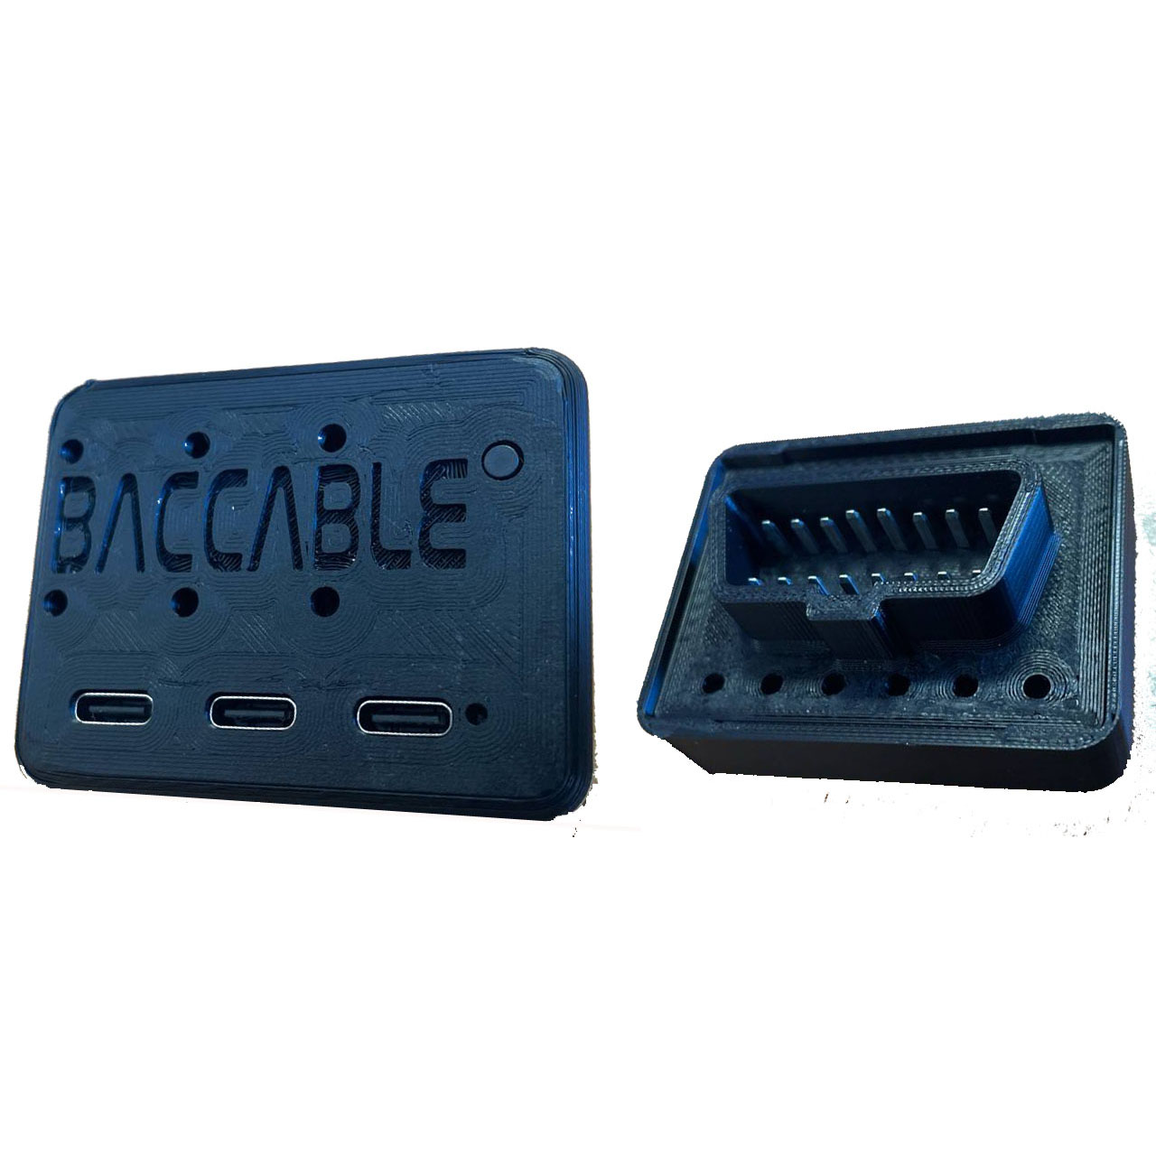

INDICE
1. INSTALLAZIONE 4
1.1 Composizione 4
1.2 Pinout 5
1.3 Istruzioni Di Installazione su porta OBD 6
1.4 Istruzioni di Installazione del Cavo OBD (opzionale) 7
1.5 Prima Accensione (con cablaggio aggiuntivo) 8
1.6 Prima Accensione (inserimento su porta OBD di serie) 8
1.7 Note Sulle connessioni verso la 5 Volt (opzionale) 9
1.8 Note Sulle connessioni verso il can bus 9
1.9 ESEMPI DI CONNESSIONE 10
1.10 CARATTERISTICHE TECNICHE 14
1.11 AGGIORNAMENTO FIRMWARE 15
1.11.1 Procedura per il caricamento firmware da PC 16
1.11.2 Procedura per il caricamento firmware da smartphone 19
2. USO 22
2.1 Prima Accensione 22
2.2 Sniffer 23
2.2.1 Sniffer con Firmware dedicato SLCAN 23
2.2.2 Sniffer con Firmware originale e app proprietaria 24
2.3 Start&Stop disabler 26
2.4 Immobilizer 27
2.5 Led Strip Controller 28
2.6 Shift 29
2.7 My23 IPC 29
2.8 Parametri su Cruscotto 30
2.9 Route 35
2.10 ESC+TC Customizator 36
2.11 DYNO 37
2.12 ACC Virtual Pad 37
2.13 CLEAR FAULTS 38
2.14 REGENERATION ALERT 38
2.15 4WD DISABLER 38
2.16 BRAKES OVERRIDE 39
2.16.1 Launch Assist 39
2.16.2 Burn Out 39
2.17 REMOTE START 41
2.18 READ FAULTS 41
2.19 ODOMETER BLINK 41
2.20 SEAT BELT ALARM 42
2.21 PEDAL BOOSTER 42
2.22 MAIN SETUP MENU 43
2.23 PARAMS SETUP MENU 43
2.24 SHOW RACE MASK 43
2.25 PARK MIRROR 44
2.26 ACC AUTOSTART 44
2.27 CLOSE WINDOWS 45
2.28 OPEN WINDOWS 45
2.29 HAS VIRTUAL PAD 46
2.30 QV EXHAUST FLAP 46
2.31 FRONT PARK MUTE 46
2.32 ELM327 46
2.33 MAX HOLD 47

INSTALLAZIONE

1.1 Composizione

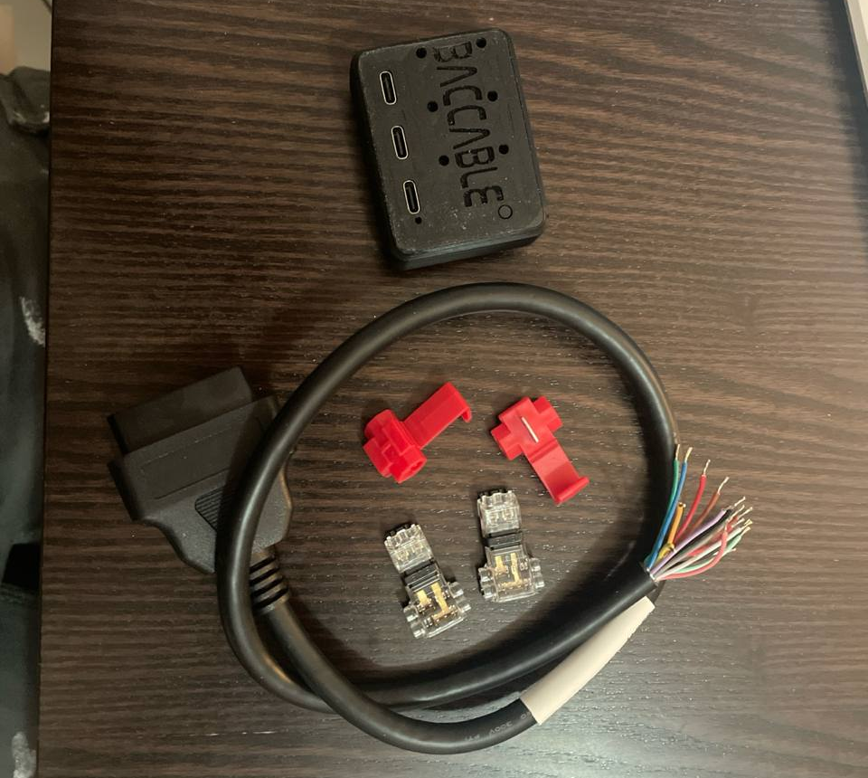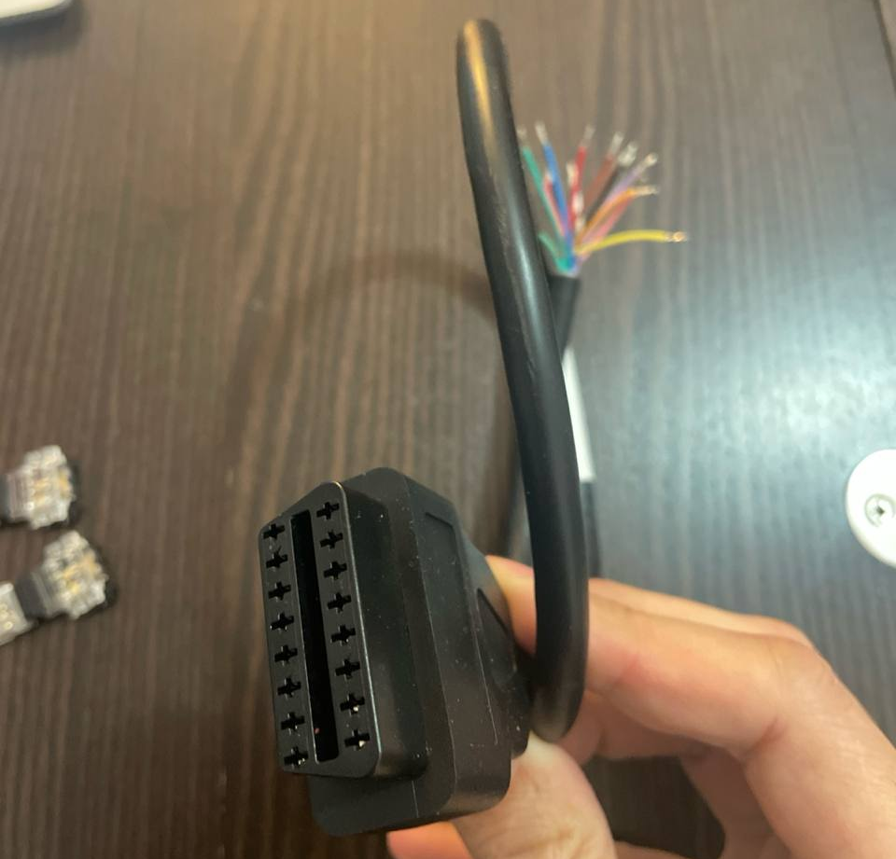
Composizione
Il cavo e i “rubacorrente” (innesti rapidi o IDC) mostrati nella foto precedente sono a corredo solo se precedentemente concordato. Il Baccable può essere impiegato connettendolo direttamente alla OBD, se il veicolo non è dotato di SGW o se è dotato di SGW bypass (SGW=Secure Gateway). Non è quindi obbligatorio impiegare cavo e innesti rapidi a corredo.

1.2 Pinout

Il Baccable OBD V.3 è dotato di connettore OBD avente il seguente pinout:
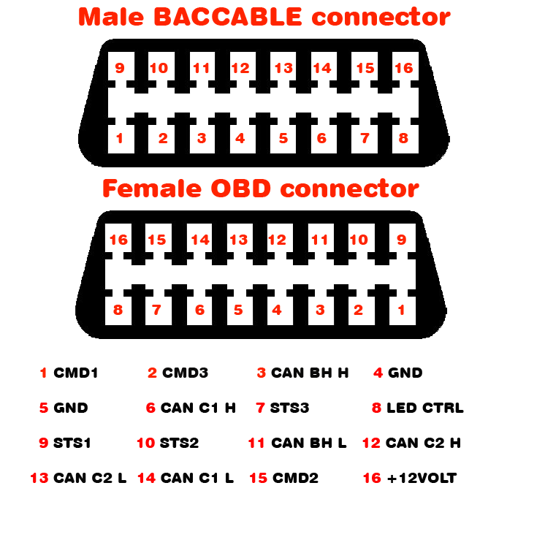
Pinout del BACCABLE e pinout del cavo OBD

Il pin 16, corrisponde alla 12Volt della porta OBD del veicolo, ma può, all’occorrenza, essere connesso anche ad una 5Volt, in quanto il BACCABLE supporta una ampia gamma di tensioni in ingresso.

1.3 Istruzioni Di Installazione su porta OBD

- Durante l’inserimento del BACCABLE nella porta OBD del veicolo, fare attenzione a non premere il pulsante di PROGRAMMAZIONE. Se questo accade, sfilate il BACCABLE e reinseritelo.
PROGRAMMAZIONE
Pulsante di PROGRAMMAZIONE

- Durante il disinserimento del BACCABLE dalla porta OBD del veicolo, non tirate sul contenitore ma piuttosto spingete inserendo la punta delle dita dal lato del connettore OBD verso di voi, per evitare di sollecitare l’incastro che tiene insieme il case (con la scritta BACCABLE) e il lato ove risiede il connettore OBD.
Qualora involontariamente dovesse avvenire il disingaggio dell’incastro, procedete completando la rimozione delle parti (PCB e case) dal connettore OBD, reinserite il pcb nel contenitore con la scritta BACCABLE fino a far corrispondere le parti come mostrato nella foto sopra, poi inserite il lato dotato di connettore OBD fino a toccare il contenitore
ATTENZIONE: il connettore OBD deve avere i due pin piú lunghi in corrispondenza del lato lungo. In caso di errore sfilate il lato dotato di connettore OBD, giratelo e reinseritelo.
Una volta che il lato dotato di connettore OBD è a contatto con il contenitore, tenendo in mano il BACCABLE, premete energicamente alle 4 estremitá assicurandovi che il coperchio entri gradualmente da tutti i lati fino al completo incastro.

1.4 Istruzioni di Installazione del Cavo OBD (opzionale)
- Oltre al cavo, a corredo sono forniti degli IDC (anche chiamati “rubacorrente”). Si tratta di innesti rapidi per spillare il segnale desiderato senza interrompere il filo del cablaggio del veicolo. Gli innesti rapidi doppi sono pensati per i pin H e L, mentre i singoli per l’alimentazione.
- L’innesto rapido è capace di crimpare una vasta gamma di sezioni di filo, tuttavia questa versatilità rende l’innesto “doppio” più complicato da impiegare. Per fissare i fili dell’innesto “singolo” su can bus, è sufficiente serrarlo con forza con delle pinze, e poi richiudere la linguetta di protezione. Qualora siano stati forniti gli innesti rapidi “doppi”, mediante un piccolo cacciavite a taglio spingere il filo all’interno della ghigliottina, facendolo compenetrare in essa, e solo successivamente procedere alla chiusura del coperchio incernierato. Se questa operazione preliminare è stata eseguita correttamente, chiudendo lo sportellino dell’innesto “doppio” con forza, questo dovrà aggrappare le mollette di chiusura e risultare perfettamente serrato, senza spazi tra sportellino trasparente e base nera. L’innesto rapido “singolo” colore rosso invece, può essere serrato con una pinza, pertanto non dovrebbe richiedere operazioni preliminari. Al termine del serraggio verificare sempre la solidità della connessione.

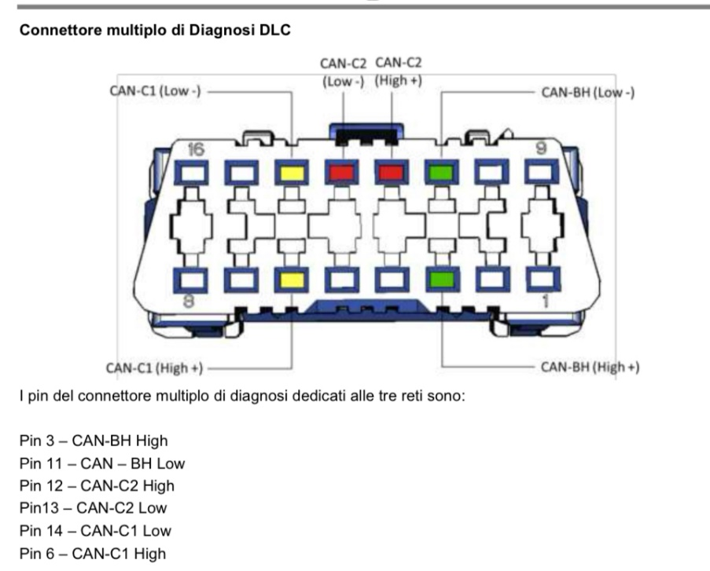
La immagine seguente mostra il nome del segnale presente sui pin del connettore diagnostico OBD (il connettore in figura è visto lato pin esterni e non lato filo). I pin 4 e 5 sono la massa (GND) e il pin 16 è la 12 Volt.

1.5 Prima Accensione (con cablaggio aggiuntivo)

Alla prima accensione eseguire le seguenti verifiche preliminari:
- Verificare che le connessioni siano realizzate in accordo allo schema e ai requisiti definiti nel presente documento.
- Verificare, con quadro acceso che sia presente illuminazione (led verde) all’interno del contenitore del BACCABLE, a conferma della corretta ricezione della tensione di alimentazione.
- Se il quadro non si accende o se compaiono errori randomici su cruscotto, verificare che non siano stati invertiti i pin H e L, o che uno dei due sia stato connesso per errore a un altro filo.
- Verificare che il led blu interno lampeggi due volte all’avvio, a indicare la corretta attivazione della funzione Immobilizer attiva di default (senza perfetto allineamento tra occhio e led non è possibile vederlo, quindi possono essere richieste più accensioni per questa verifica)
- Appena viene inserito il BACACBLE, se il quadro del veicolo è già acceso, il cruscotto deve lampeggiare una volta a indicare che l’immobilizer è attivo (di default abilitato). Se questo non avviene, verificare le connessioni verso il can bus.

1.6 Prima Accensione (inserimento su porta OBD di serie)
Al primo utilizzo è necessario definire le funzioni che si desidera impiegare sul proprio veicolo, accedendo al menu SETUP
Le istruzioni per accedere al menu SETUP, scorrere la lista delle funzioni disponibili, abilitare/disabilitare le funzioni e salvare permanentemente le impostazioni, sono riportate su para. 2.1.

1.7 Note Sulle connessioni verso la 5 Volt (opzionale)

Se si opta per la alimentazione del baccable dalla 5 Volt, è possibile collegarsi ad esempio all’USB HUB posto nel vano porta oggetti della plancia centrale, accanto al freno a mano. Tale tensione ha la caratteristica di essere attivata appena si entra in auto ma anche quando ci si connette all’RF HUB come un ladro. Per raggiungere tale tensione potete seguire le seguenti indicazioni:
- estrarre e disconnettere l’HUB USB dal veicolo,
- allargare le 4 linguette sul coperchio posteriore impiegando più cacciaviti piccoli e pinzette ed estrarre il circuito stampato.
- Praticare un foro nella plastica posteriore nello spazio non occupato dai connettori, per permettere il passaggio del filo indicato in figura (cercate di fare un foro preciso per non farlo scorrere troppo lasco; se necessario, al termine applicate una goccia di silicone internamente per dare resistenza in caso di strattonamento del filo)
- Saldare il filo su circuito stampato dell’USB HUB, in corrispondenza del pin +5V del connettore USB. Potete aiutarvi con le seguenti immagini di riferimento, per individuare il pin corretto da impiegare.
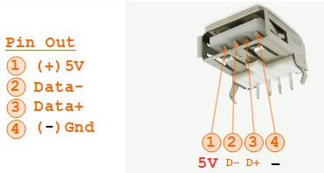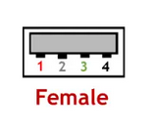

1.8 Note Sulle connessioni verso il can bus

Se il veicolo è dotato di SGW (secure gateway), i pin su porta OBD non potranno essere impiegati per collegare il BACCABLE e sarà invece necessario dotarsi di un cablaggio SGW bypass acquistabile online, che renda disponibile una OBD su cui intestarsi col BACCABLE, oppure intercettare i fili del CAN bus desiderato in altri punti del veicolo, a monte del SGW.

1.9 ESEMPI DI CONNESSIONE

Esempio1 di punto a monte del SGW dove rilevare il bus C1:
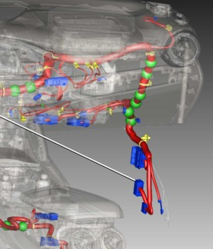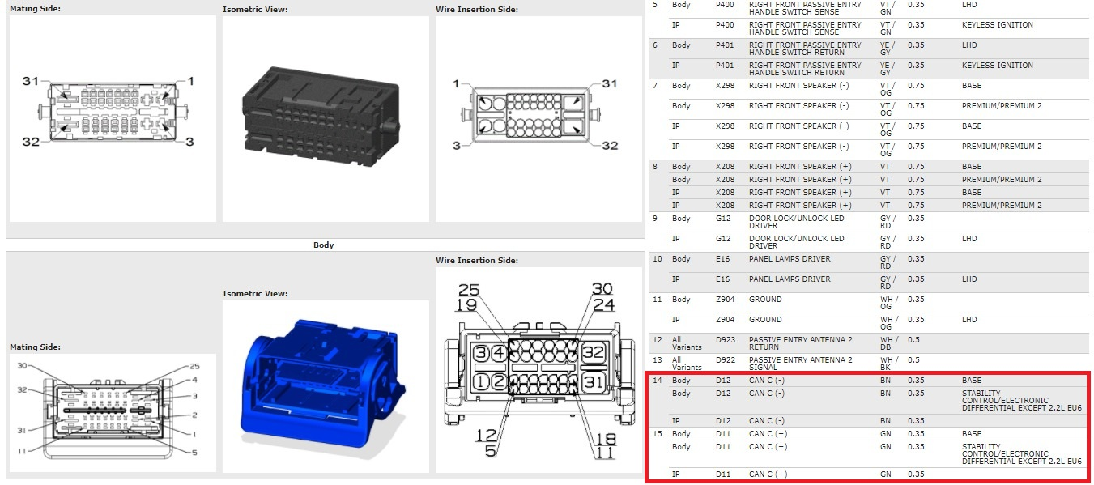
Esempio2 di punto a monte del SGW dove rilevare il bus C1:
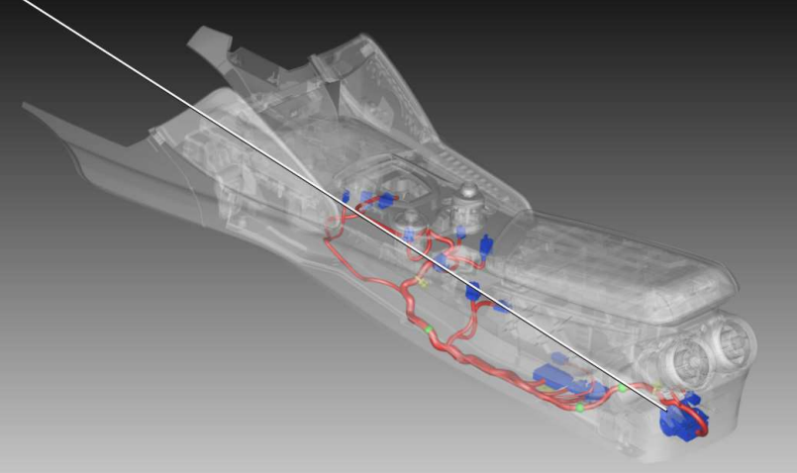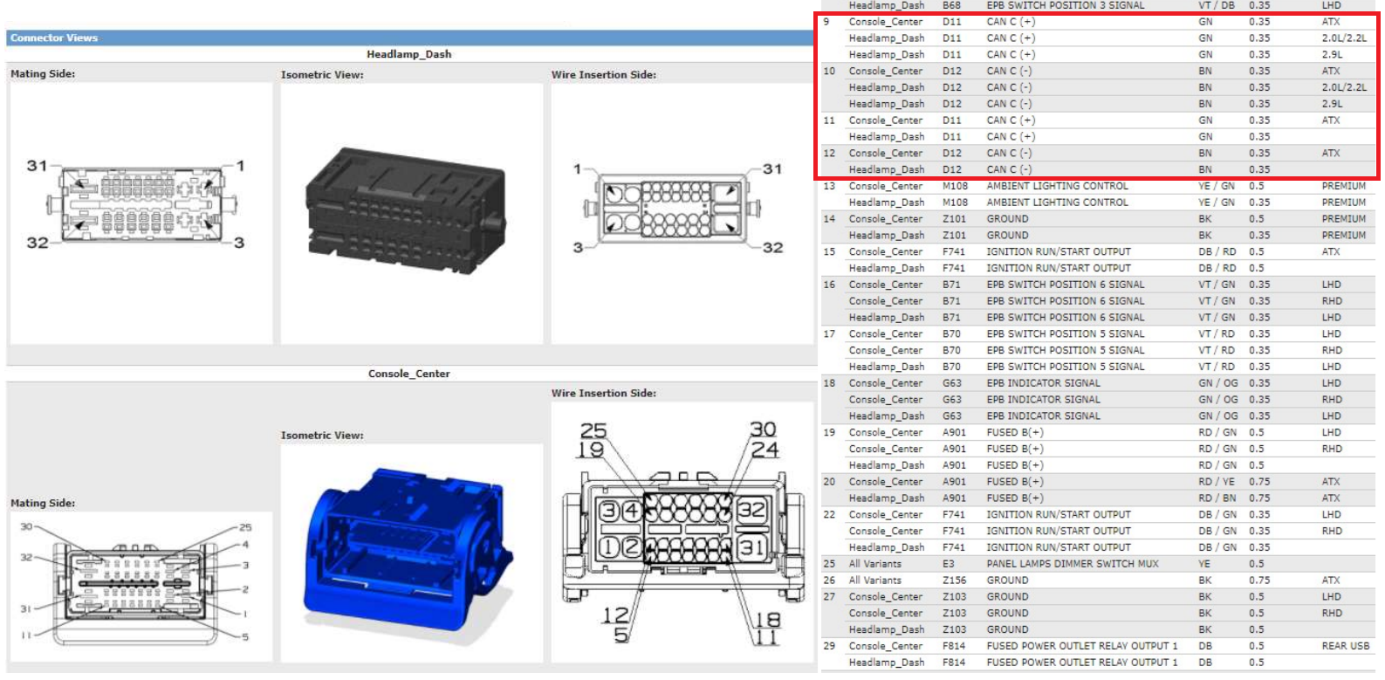

Esempio3 di punto a monte del SGW:
Nel caso in cui si disponga di cambio automatico, è possibile impiegare il seguente estratto del manuale, col pinout del connettore del cambio:
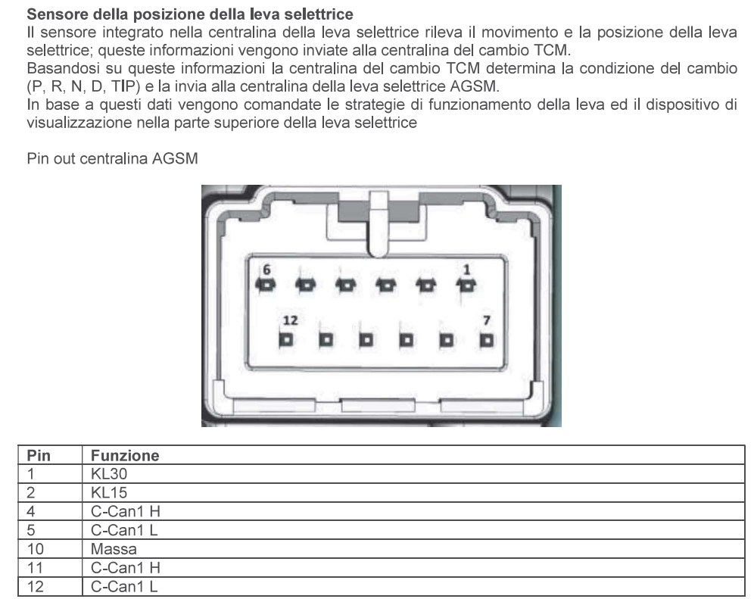

Esempio4 di punto a monte del SGW:
Sul body, posizionato ai piedi del posto passeggero, ci sono tutti i bus e l’alimentazione.
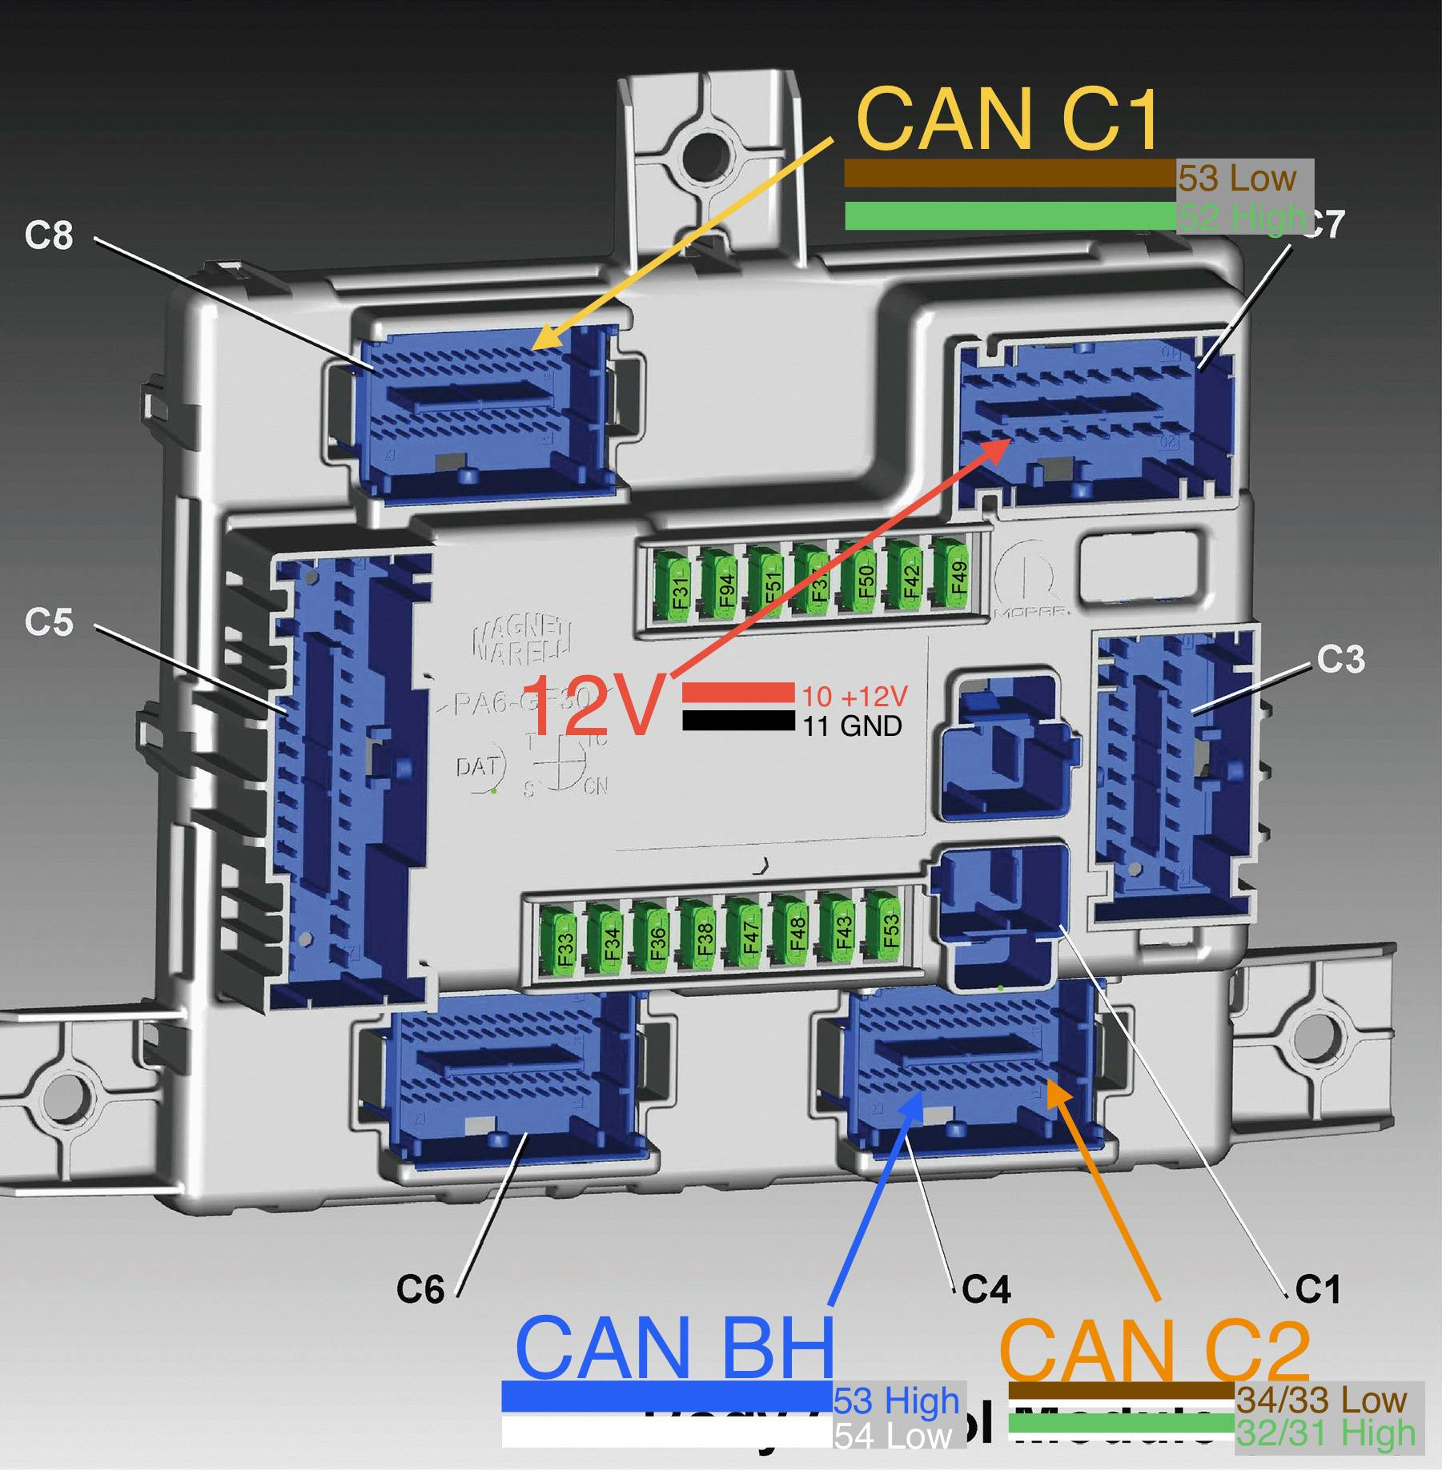
Can Bus e alimentazione sul Body Computer
La seguente immagina mostra il layout dei principali connettori del Body:
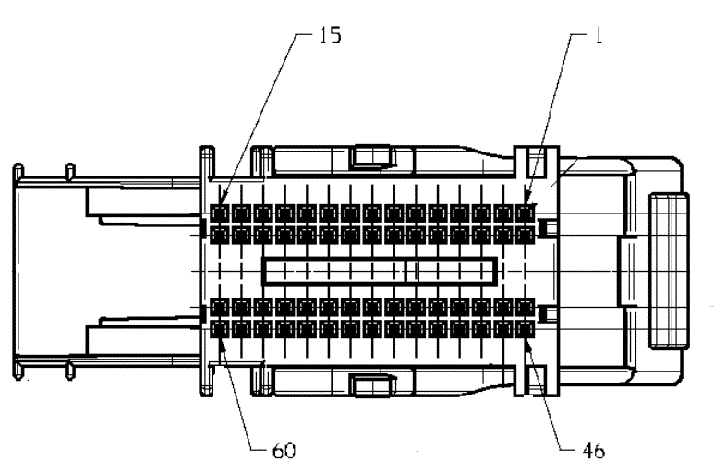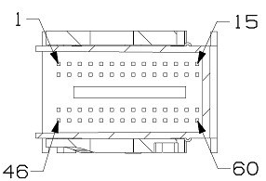
Connettore C4 del Body Connettore C8 del Body

1.10 CARATTERISTICHE TECNICHE
Dimensione: 57,5mm (larghezza) x 44,5mm (altezza) x 22mm (profonditá)
Peso: inferiore ai 50grammi
Tensione di alimentazione: 4,5V -:- 35V (tensione continua)
Consumo di corrente@12V: circa 15mAh a veicolo spento in sleep. Meno di 30mA durante l’uso con veicolo acceso.

1.11 AGGIORNAMENTO FIRMWARE
Il BACCABLE viene consegnato programmato con l’ultima release firmware disponibile, tuttavia è possibile usufruire di successivi aggiornamenti firmware mediante procedura di aggiornamento Firmware
Queste operazioni si eseguono comodamente dalla Baccable App per PC Windows e per smartphone Android.

Tasto di programmazione
Connettore USB Bus C1
Connettore USB Bus C2
Connettore USB Bus BH
Connettori e pulsante impiegati durante la programmazione

Eseguire, su tutti e 3 i connettori usb, la seguente procedura per il caricamento firmware, caricando su ogni porta usb il firmware previsto (uno per ogni usb).
Sono di seguito descritte 2 procedure, una per il caricamento del firmware attraverso un PC windows, e l’altra per il caricamento del firmware attraverso uno smartphone android.

1.11.1 Procedura per il caricamento firmware da PC
Per eseguire questa procedura occorre:
- un pc con sistema operativo microsoft windows e porta USB
- la BaccableAppForWindows reperibile all’indirizzo https://www.tr3ma.com/baccable
- un cavetto usb per la connessione del pc al baccable

- Per iniziare è necessario installare i driver per il Baccable sul PC. Se sul PC c'è già STM32CubeProgrammer o DfuSe di ST non occorre fare altro, altrimenti impiegare Zadig (https://zadig.akeo.ie) impostando la scheda in modalità di programmazione poi → Options ▸ List All Devices → seleziona STM32 BOOTLOADER → driver WinUSB → Install Driver. Al termine scollegare la scheda.
- Premere e tenere premuto il pulsante di programmazione sulla scheda
- Collegare la USB (C1, C2, BH) al PC - La scheda verrà rilevata dal PC come dispositivo seriale con il nome "STM32 Bootloader".
- Solo quando il LED verde è acceso, è possibile rilasciare il tasto di programmazione.
Nota1: se il led verde del BACCABLE emette una luce tremula e debole, impiegare un cavo USB più corto, o sostituire il cavo USB
Nota2: in caso di mancato rilevamento sul PC, verificare di aver premuto correttamente il tasto di programmazione prima di aver collegato il cavo USB, e mantenere la pressione fino a completo inserimento del connettore USB ambo i lati. Se il problema persiste ruotare di 180 gradi il connettore USB-C lato baccable e riprovare.
- Aprire l’app Baccable, e selezionare “Aggiorna Firmware”

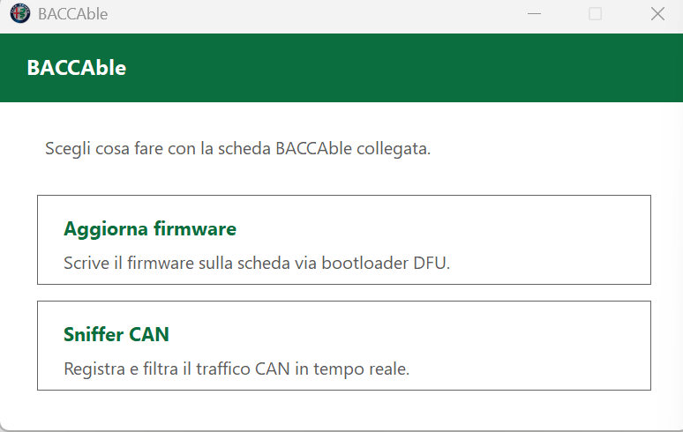
- Sulla finestra “Scegli il Firmware” selezionare la versione firmware che si desidera e poi toccare il connettore USB rappresentato sulla finestra, che si è deciso di connettere al dispositivo.
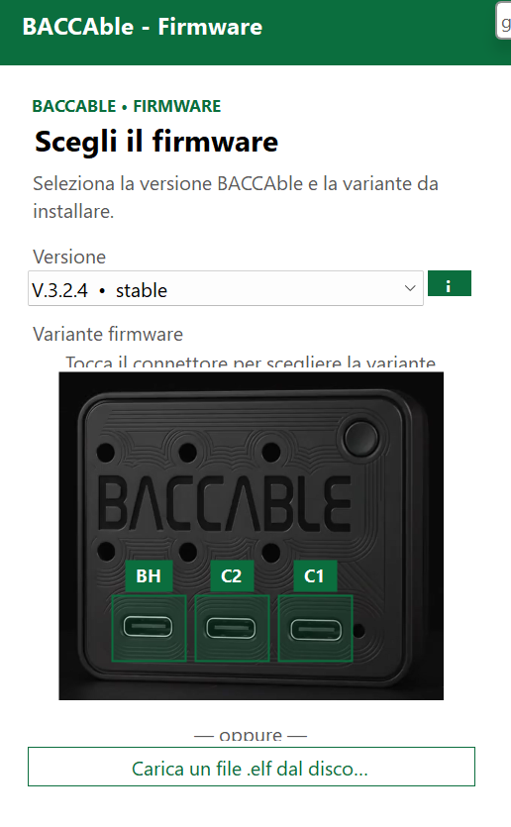
- Sulla finestra “collega la scheda”, se la scheda non è stata rilevata comparirà la scritta “in attesa del bootloader”
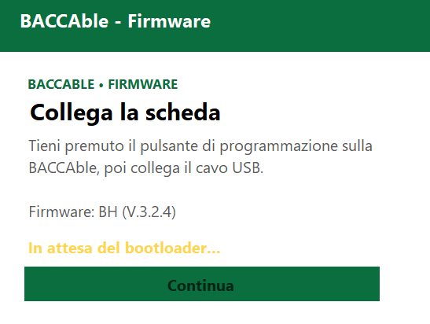
Nota: in caso di errori è possibile che vi sia una incompatibilità tra il chipset della porta USB del PC e il chip impiegato nel Baccable. Per superare questo errore è possibile ripetere la procedura con le altre porte usb del pc, oppure impiegare un altro PC, oppure impiegare un Hub USB (possibilmente lento, non di ultima generazione) tra Baccable e PC. Quest’ultimo metodo è l’ideale sui PC di nuova generazione.

- Sulla finestra “collega la scheda”, se la scheda è stata rilevata comparirà la scritta “Bootloader rilevato”, e sarà possibile premere il tasto CONTINUA.
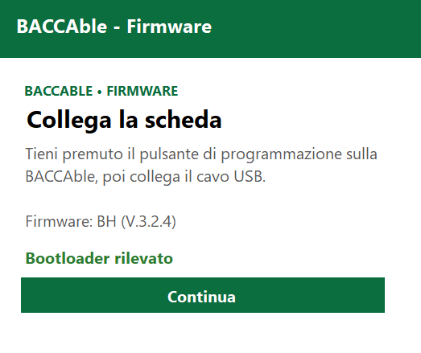
- Sulla finestra “opzioni di cancellazione” selezionare le opzioni desiderate, o lasciate le caselle deselezionate se desiderate solo aggiornare il firmware. Premere il tasto Programma per procedere con l’aggiornamento firmware
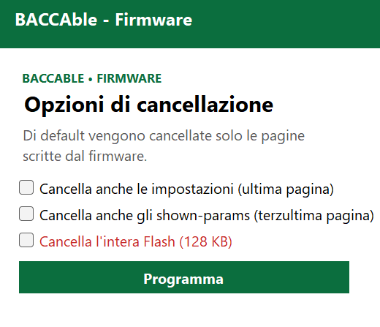
- Attendere la scrittura del firmware e verificare l’esito. In caso di errore sarà mostrata la finestra di errore “PROGRAMMAZIONE FALLITA”, mentre in caso di successo sarà mostrata la finestra “AGGIORNAMENTO COMPLETATO”. Ripetere la procedura per tutti e 3 i connettori USB del Baccable.

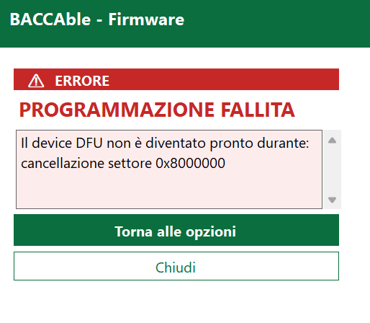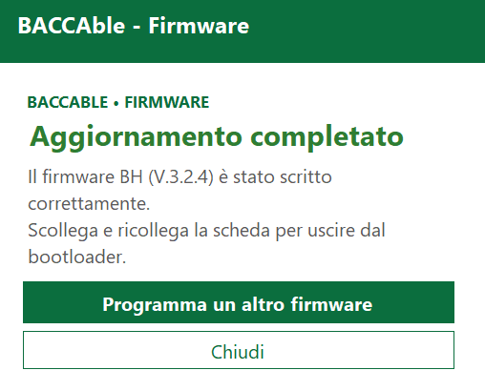

1.11.2 Procedura per il caricamento firmware da smartphone
Per eseguire questa procedura occorre:
- Uno smartphone android
- L’applicazione BaccableApp reperibile all’indirizzo https://www.tr3ma.com/baccable
- un cavo USB tra smartphone e baccable

- Premere e tenere premuto il pulsante di programmazione sulla scheda.
- Collegare il cavo USB OTG allo smartphone, quindi collegare la USB (C1, C2 o BH) del BACCABLE al cavo OTG.
- Solo quando il LED verde sul Baccable è acceso, è possibile rilasciare il tasto di programmazione.

Nota: se nessun led del baccable si accende, è necessario accedere alle impostazioni e abilitare la voce Accessibilità->Connessione OTG oppure verificare il cavo.

- Aprire l’app sullo smartphone: al primo collegamento Android richiederà il permesso di accesso al dispositivo USB, che deve essere concesso per proseguire.
- Premere il tasto “Aggiorna Baccable”
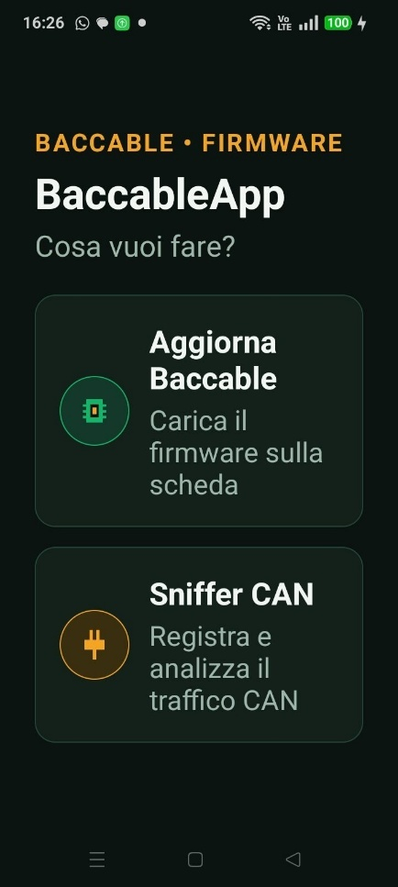
- Selezionare la versione firmware che si desidera installare, poi premere sul pulsante in corrispondenza del connettore USB che è stato connesso al Baccable
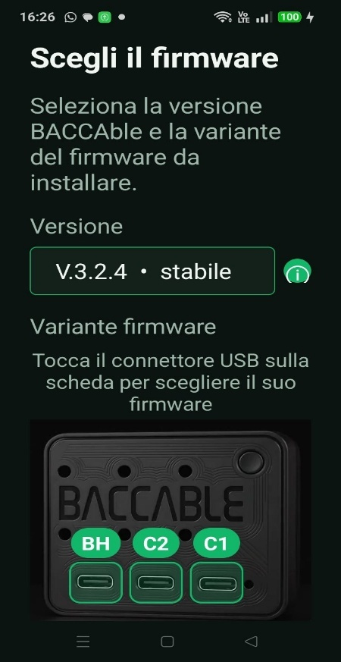

- Sulla finestra “collega la scheda”, se la scheda non è stata rilevata comparirà la scritta “in attesa del bootloader”, altrimenti si passerà direttamente alla schermata successiva
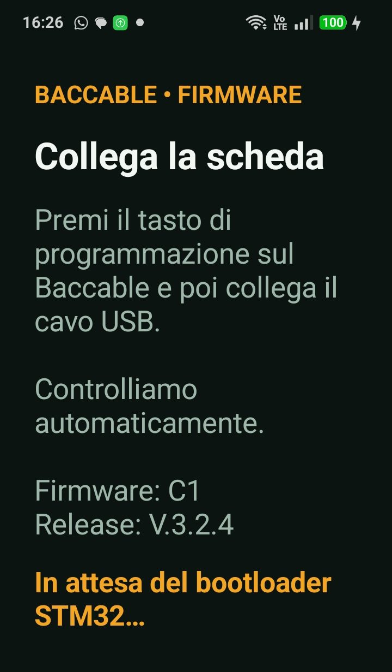

- Selezionare le opzioni di cancellazione che si desidera, o lasciare le opzioni deselezionate se si vuole solo aggiornare il firmware. Premere il tasto Programma per avviare l’aggiornamento firmware.
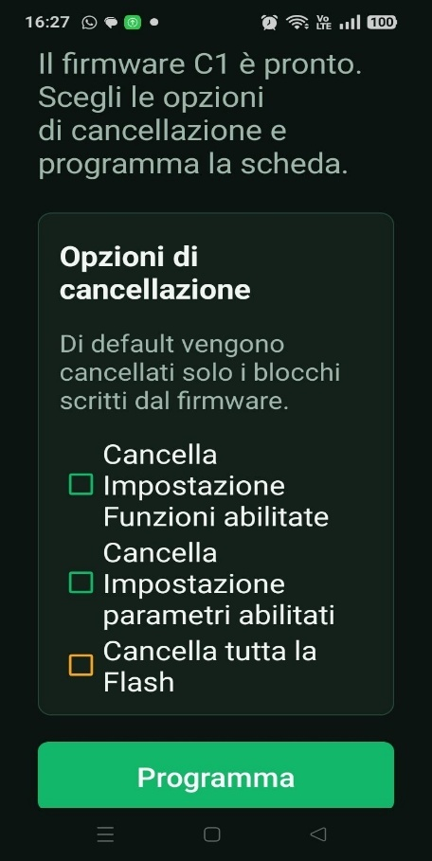

- Al termine della programmazione comparirà la finestra di stato che indicherà il risultato dell’aggiornamento firmware. Ripetere la procedura per tutti e 3 i connettori USB del Baccable.
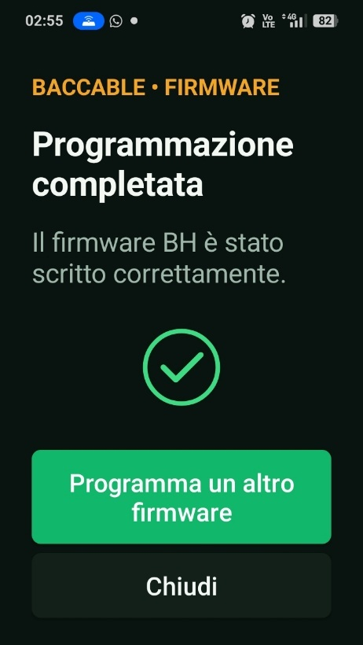

USO

2.1 Prima Accensione
Al primo utilizzo del BACCABLE è necessario impostare le funzioni che si desidera utilizzare sul proprio veicolo, tra quelle rese disponibili, seguendo le seguenti istruzioni:

- Inserire il BACCABLE nel connettore OBD
- Accendere il motore
- Col cruise control disabilitato, premere tasto RES (o tasto DISTANCE) su volante per circa 2 secondi. Sulla stringa ove tipicamente è mostrato il nome della stazione radio, sará visualizzata la scritta BACCABLE e l’identificativo della versione installata.
- Muoversi sul menu a scorrimento circolare impiegando i tasti su e giú, fino a raggiungere la voce SETUP MENU.
- Premere il tasto RES (o tasto DISTANCE) e rilasciarlo immediatamente per accedere al menu SETUP. Sarà visualizzata la scritta SAVE & EXIT.
- Muoversi sul menu a scorrimento circolare impiegando i tasti su e giù, lungo la lista delle funzioni disponibili. Il simbolo a sinistra O indica che la funzione è deselezionata, mentre il simbolo a sinistra Ø indica che la funzione è selezionata. Le funzioni sono descritte nel presente capitolo e suoi sottocapitoli.
Nota1: Fa eccezione la soglia di giri motore della funzione shift, per la quale si rimanda al para.2.6, e la selezione DIESEL/GASOLINE per il quale si rimanda al para.2.7.
- Premere e rilasciare immediatamente il tasto RES (o tasto DISTANCE) per selezionare e deselezionare la funzione visualizzata.
- Dopo aver scorso tutta la lista delle funzioni, e abilitato tutte le funzioni desiderate, ci si ritroverà nuovamente sulla voce SAVE&EXIT. Premere e rilasciare immediatamente il tasto RES (o tasto DISTANCE) sul volante, per salvare permanentemente le impostazioni eseguite e ritornare al menu principale.
Nota2: le voci visualizzate sul menu principale dipendono dalle impostazioni eseguite all’interno del SETUP MENU, al quale si potrà accedere ogni volta che lo si desidera.
- Dopo circa 40 secondi dallo spegnimento del motore, il menu verrà automaticamente disabilitato e per visualizzarlo nuovamente occorrerà premere il tasto RES (o tasto DISTANCE) per circa 2 secondi.
- In caso di riaccensione veicolo, il menu sarà nuovamente visualizzato sull’ultima pagina visualizzata prima dello spegnimento del veicolo.
ATTENZIONE: sul SETUP menu sono presenti due funzioni in fase di sviluppo che si raccomanda di non abilitare: REMOTE START, READ FAULTS e PEDAL BOOSTER.

2.2 Sniffer

Breve Descrizione: Agisce come uno sniffer, connesso a un Personal Computer o uno smartphone android, ovvero permette di registrare i messaggi can bus.
E’ possibile usare il baccable per sniffare in due diversi modi:
- con un firmware dedicato che permetterà di usarlo con savvycan sul pc windows
- abilitando la funzione SNIFFER da MAIN SETUP MENU del Baccable, per sniffare con una app BACCABLE LOGGER da smartphone (o da pc windows), con tasto rapido per la condivisione online della sniffata (in questo caso il baccable torna a fare il suo lavoro scollegando la usb)

2.2.1 Sniffer con Firmware dedicato SLCAN
Breve Descrizione: Agisce come uno sniffer, connesso a un Personal Computer, ovvero permette di registrare i messaggi can bus.
Nota: L’impiego di questa funzione richiede la riprogrammazione del BACCABLE. Non si tratta di una funzione abilitabile e disabilitabile da SETUP MENU.
- Ogni USB corrisponde a un bus CAN specifico. Leggendo il nome Baccable sul contenitore, da sinistra a destra hai i bus BH, C2 e C1.
- Collega il cavo USB dal bus desiderato al PC (con sistema operativo Windows).
- Apri SavvyCan (il link al progetto open-source SavvyCan è disponibile nel repository Baccable su GitHub).
- Dal menu superiore "Connection", seleziona "Open Connection Window".
- Nella finestra "Connection Settings", premi il pulsante "Add new Device Connection".
- Nella finestra "New Connection", seleziona l'opzione "LAWICEL/SLCAN".
- Nella finestra "New Connection", seleziona dal menu a tendina la COM port a cui è stato associato il Baccable (puoi controllare su “Gestione dispositivi” di windows per vedere quale porta COM virtuale è associata al Baccable, rilevato come dispositivo ST).
- Nella finestra "New Connection", lascia la velocità della porta seriale al valore predefinito (115000bps).
- Nella finestra "New Connection", imposta la velocità del bus CAN in base al bus desiderato (500000bps per C1 e C2, oppure 125000bps per il bus BH).
- Nella finestra "New Connection", premi il pulsante "Create new connection".
- Chiudi la finestra "Connection Settings".
- Se le ECU del veicolo stanno comunicando, vedrai i relativi messaggi nella finestra principale di SavvyCan.
- Sul lato destro della finestra è possibile fermare e cancellare la cattura, mentre nella parte inferiore destra è possibile filtrare i messaggi visualizzati.
- Dal menu superiore "File", puoi selezionare "Save Log File" o "Load Log File" per salvare la registrazione corrente o aprire messaggi registrati in precedenza.
- Nella parte inferiore centrale della finestra principale puoi inviare messaggi al bus CAN (istruzioni dettagliate nel repository SavvyCan).
- Dal menu "RE TOOLS" puoi selezionare "Sniffer" per accedere a una finestra in cui analizzare le variazioni dei byte in base a eventi specifici.

2.2.2 Sniffer con Firmware originale e app proprietaria
Breve Descrizione: Agisce come uno sniffer, connesso a un Personal Computer o uno smartphone android, ovvero è possibile registrare i messaggi presenti sui can bus
Per sniffare è necessario:
- collegare cavetto usb tra baccable e PC oppure a uno smartphone android (andrà scelto il connettore usb al quale connettersi, sulla base del bus dal quale si desidera sniffare (C1 connettore a destra, C2 connettore centrale, BH connettore di sinistra).
- accedere al MAIN SETUP MENU del BACCABLE, con veicolo acceso, e selezionare la funzione SNIFFER
- selezionare SAVE&EXIT per salvare l’impostazione
Fin da subito il baccable si trasformerà in uno sniffer, inviando i pacchetti verso il PC (o lo smartphone).
Sullo Smartphone o sul pc andrà installata l’applicazione BACCABLE APP scaricata dal sito web www.tr3ma.com/baccable
Nota1: Dopo 10 secondi dalla disconnessione del cavo USB il baccable tornerà ad essere solo un baccable. Se si desidera nuovamente sniffare sarà necessario scollegare il baccable dalla OBD e poi ricollegare cavo USB e successivamente il connettore OBD.
Nota2: se non si usa lo sniffer, ricordare di disabilitarla entrando nel main setup menu, per ridurre l’effetto delle possibili interferenze tra funzione sniffer e funzione immobilizer nei primi secondi di funzionamento.
Il funzionamento dell’Applicazione “BACCABLE APP” è molto intuitiva:
- All’apertura, selezionare la voce SNIFFER (concedere i permessi richiesti)
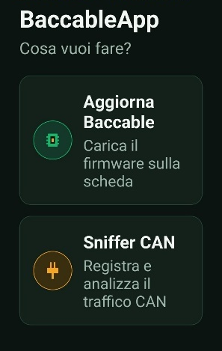

- è presente un pulsante in alto di connessione.
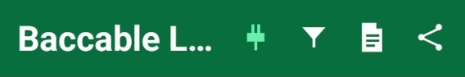

- è presente un pulsante in alto per applicare un filtro sui pacchetti

- è presente un pulsante in alto per visualizzare il log eventi (errori di connessione o perdita pacchetti)

- è presente un tasto per condividere via telegram whatsapp email etc, il file appena registrato (formato CSV) e il file di log (formato TXT). Nella versione per windows questo tasto da accesso alla cartella ove sono registrati tutti i files.

- In caso di perdita pacchetti sulla parte alta della finestra una indicazione rossa segnalerà PACKET LOSS.
- ogni volta che viene premuto il tasto di connessione, un nuovo file recording.CSV e log.TXT verranno creati.
I file creati sono memorizzati nella cartella /android/data/it.baccable.logger/files/baccablelogger

- La finestra mostra immediatamente i messaggi registrati
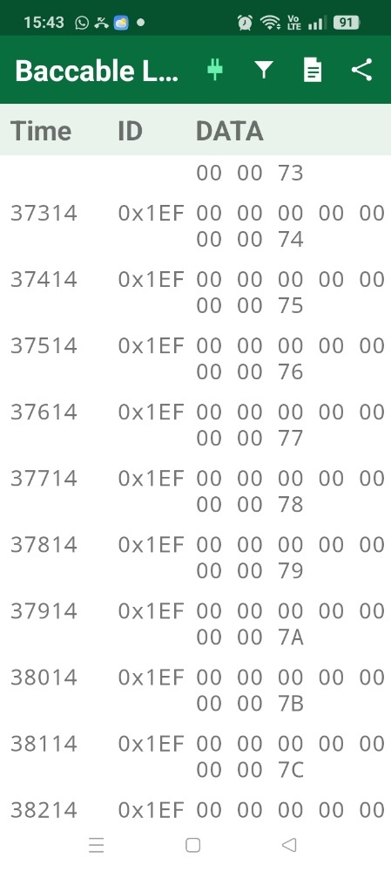

2.3 Start&Stop disabler
Breve descrizione: Disabilita lo start&stop, se il motore gira e se lo start & stop non è giá disabilitato. Si tratta di una funzione abilitabile e disabilitabile da SETUP MENU di cui para.2.1.
Non sono necessarie istruzioni aggiuntive.

2.4 Immobilizer

Breve Descrizione: Agisce come immobilizer. Se viene rilevata una connessione all'RFHUB, la resetta impedendo l'aggiunta di una chiave, disabilita l'accensione e attiva il PANIC ALARM (se attivato nel proxy). L’Immobilizer può essere disattivato e riattivato permanentemente premendo il pulsante del cruise control verso l’alto per 30 secondi con il motore acceso e il cruise control disattivato. Il cruscotto lampeggerà 5-6 volte se l’immobilizer è stato disattivato con successo e 3 volte se è stato riattivato.

La funzionalità IMMOBILIZER esegue le seguenti operazioni:
- Rileva se un ladro sta cercando di connettersi all'RFHUB (per aggiungere una chiave al veicolo).
- Attiva il PANIC ALARM dopo un secondo.
- Resetta continuamente l'RFHUB per interrompere la connessione del ladro, inviando un messaggio per 10 secondi.
- Dopo 10 secondi, smette di inviare messaggi, ferma l’allarme e torna in modalità di ascolto per rilevare nuovi tentativi di connessione da parte del ladro.
Il PANIC ALARM si attiverà solo se è stato precedentemente abilitato nella ECU tramite la procedura di allineamento proxy con MES.
La funzione Immobilizer non rileverà il ladro se BACCABLE è alimentato da una tensione disponibile solo quando il quadro è acceso. Pertanto, se si utilizza la funzione immobilizer, collegare BACCABLE alla porta OBD a 12V o direttamente alla tensione USB 5V presa dal connettore dell’interfaccia USB nell'area centrale, vicino alla presa accendisigari. Infatti, la tensione USB si attiva non appena il ladro risveglia l’RFHUB.
Una volta iniziato l’invio del messaggio di reset all'RFHUB, nemmeno il pulsante di accensione funzionerà e l’auto sembrerà completamente spenta.
L'immobilizer è attivo di default all'avvio. Per cambiare permanentemente lo stato, il motore deve essere acceso, il cruise control disattivato, il cambio in folle e bisogna premere dolcemente il pulsante di aumento velocità del cruise control per circa 30-40 secondi. Se l'immobilizer viene disattivato, la luminosità del cruscotto lampeggerà 5-6 volte. Se viene attivato, lampeggerà 3 volte. La modifica rimane attiva anche dopo la perdita di alimentazione. Lo stato corrente dell’Immobilizer è anche visualizzabile sul menu principale del BACCABLE con la scritta “IMMOBILIZER ON” o “IMMOBILIZER OFF”
Quando si alimenta BACCABLE (o si collega BACCABLE), se l’immobilizer è attivato, il LED blu su BACCABLE lampeggerà due volte e il cruscotto lampeggerà una volta. Questo è utile per verificare lo stato dell'immobilizer.
Per verificare la corretta funzionalità dell’immobilizer è possibile simulare l’intervento del ladro connettendosi all’RF HUB impiegando un ELM327 e l’app su smartphone alfaobd o l’applicazione Multiecuscan su PC. Al tentativo di connessione all’RF HUB il quadro non sará piú avviabile e il PANIC ALARM verrá avviato producendo un suono periodico dal clackson. Niente panico: scollegare l’ELM327, attendere 30 secondi e il baccable fermerá il panic alarm. In generale ricordate che avviando il veicolo, ingranando la marcia e partendo, giá a pochissimi km/h il panic alarm viene interrotto automaticamente dalla ECU del veicolo.

2.5 Led Strip Controller

Breve descrizione: Controlla una striscia LED WS281x in base alla posizione del pedale dell'acceleratore. È necessario collegare il pin 8 alla striscia LED (opzionale), mentre l'alimentazione della striscia deve provenire da una tensione assente quando il veicolo è spento. Ogni marcia è associata a un determinato schema di colore della striscia LED. I led vengono accesi come un VU Meter in accordo alla posizione dell’acceleratore. I LED si accendono progressivamente in base alla pressione del pedale dell'acceleratore. Quando l'acceleratore è rilasciato, solo i LED centrali rimangono accesi. Si assume che il tunnel centrale dell'auto sia circondato dalla striscia LED, pertanto la parte centrale risulta nella parte posteriore del tunnel.
Nota: Si tratta di una funzione abilitabile e disabilitabile da SETUP MENU di cui para.2.1.
- Collegare il pin 8 al pin di controllo della striscia LED WS281x.
- Collegare i terminali + e - della striscia LED alla tensione desiderata (5V o 12V dell'auto), assicurandosi che questa venga disattivata quando l'auto entra in modalità sleep per evitare il consumo della batteria.
Il numero di LED nella striscia deve corrispondere al valore configurato nel firmware del BACCABLE.
Un esempio di alimentazione presente solo a veicolo acceso, quindi adatta ad alimentare la striscia di led, è il pin 12 (+12V) e il pin 1 (GND) del connettore relativo al pannello Start&Stop e luci.
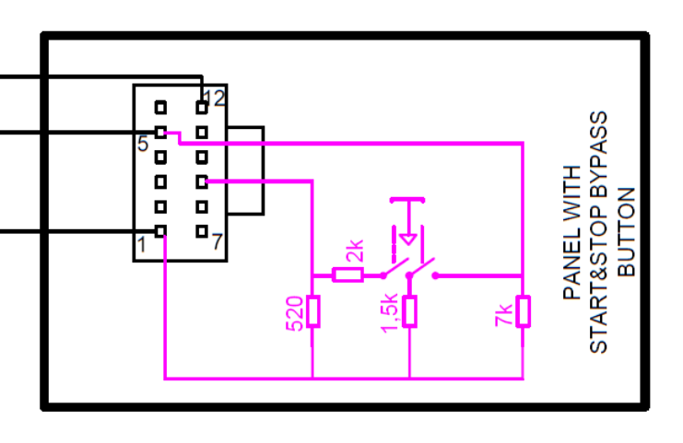
Connettore del pannello Start&Stop e Luci

2.6 Shift

Breve descrizione: Mostra, in modalità race, l’indicatore SHIFT sul cruscotto per indicare la necessità di cambiare marcia, quando viene superata la soglia di giri motore definita nel firmware del BACCABLE.
Nota: Si tratta di una funzione abilitabile e disabilitabile da SETUP MENU di cui para.2.1. La soglia di giri motore è modificabile accedendo al SETUP menu come indicato su para. 2.1, sulla voce SHIFT RPM. Ogni volta che si preme il tasto RES (o tasto DISTANCE) si ha la modifica della soglia in un menu a rotazione.
Non sono necessarie ulteriori istruzioni.
Vedi anche paragrafo successivo (in caso di my23 o successive) e paragrafo 2.10 e suoi collegamenti (in relazione alla abilitazione della Race).

2.7 My23 IPC
Breve descrizione: Permette, su cruscotto my23 e versioni successive, la corretta visualizzazione della funzione SHIFT di cui al para. Prececente.
Nota: Si tratta di una funzione abilitabile e disabilitabile da SETUP MENU di cui para.2.1.

2.8 Parametri su Cruscotto

Breve descrizione: Mostra parametri aggiuntivi sul cruscotto. Può essere abilitato con il pulsante RES (o tasto DISTANCE) del Cruise Control, se il motore è acceso e il cruise control è disattivato. Naviga nel menu utilizzando i pulsanti Cruise Control UP e Cruise Control DOWN. I comandi del menu sono disabilitati quando il cruise control è attivato
Nota: Dal SETUP MENU di cui para.2.1, è possibile scegliere se impostare i parametri per il motore BENZINA (GASOLINE) o per il DIESEL.

Procedura d’uso:
- Di default, il menu sul cruscotto è disabilitato.
- Per abilitarlo, il motore deve essere acceso e il cruise control disattivato. Premi il pulsante RES (o tasto DISTANCE) sul volante per circa 2 secondi e il menu mostrerà la versione di BACCABLE sulla schermata del cruscotto dove viene tipicamente mostrato il nome della stazione radio.
- Per muoverti nel menu a rotazione, usa i pulsanti cruise control su e giù, raggiunta la voce SHOW PARAMS premere e rilasciare immediatamente il tasto RES (o tasto DISTANCE) sul volante, per accedere al menu SHOW PARAMS, sul quale saranno mostrati i parametri.
- Per muoverti nel menu, usa i pulsanti cruise control su e giù (premere delicatamente per muoversi di 1 parametro, premere forte per muoversi di 10 parametri) in un menu rotazionale.
- Quando abiliti il cruise control, i controlli del menu vengono disabilitati, ma l'ultimo parametro impostato rimane sullo schermo e continua ad essere aggiornato.
- I parametri vengono aggiornati ogni 500 msec.
- Per tornare al menu principale, premere e rilasciare immediatamente il tasto RES (o tasto DISTANCE) sul volante. Sarà mostrata la voce SHOW PARAMS del menu principale.
- Per disabilitare il menu, col cruise control disabilitato, premi il pulsante RES (o tasto DISTANCE) per circa 2 secondi.
- Al riavvio del veicolo viene mostrato in automatico l’ultimo parametro in visualizzazione prima dello spegnimento del veicolo.
Problemi noti: potrebbe raramente accadere che la radio o i dispositivi Bluetooth stampino testo sul cruscotto, in un modo che potrebbe temporaneamente congelare la stringa popolata dal BACCABLE. In tal caso, prova a disabilitare e riabilitare il menu con il pulsante RES (o tasto DISTANCE), oppure cambia la schermata del cruscotto con il pulsante della leva destra (TRIP), o esegui un ciclo di accensione del veicolo.
Di seguito i parametri disponibili per il motore benzina (prima tabella) e diesel (seconda tabella):
GASOLINE PARAMETERS
PARAMETRO | Unitá di  misura | Descrizione
PWR&TORQUE | CV & Nm | Potenza e Coppia
Oil Press.%Water T | Bar & °C | Pressione olio e temperatura acqua
Oil & Water Temp. | °C & °C | Temperatura olio e acqua
Bat SoC & Current | % & A | Percentuale carica batteria e corrente in Ampere (valori positivi indicano la ricarica, negativi la scarica)
POWER | CV | Potenza calcolata a partire da coppia e giri motore
TORQUE | Nm | Coppia
IC AIR OUT | °C | Temp.aria uscita intercooler
IC AIR IN | °C | Temp.aria ingresso intercooler
BOOST ABS | BAR | Pressione Assoluta
BOOST | BAR | Pressione turbo ricavata dalla pressione assoluta
TURBO | V | Tensione del sensore
ODOMETER LAST | km | km da ultimo azzeramento odometro
OIL | L | quantitá olio
OIL | BAR | pressione olio
OIL | °C | temperatura olio
OIL QUALITY | % | qualitá olio
OIL UN. AIR | °C | Temperatura olio mel modulo multiair
GEARBOX | °C | temperatura cambio
BATTERY | % | percentuale di carica della batteria
BATTERY | A | corrente di ricarica della batteria (valori positivi indicano la ricarica, negativi la scarica)
BATTERY | V | tensione della batteria
AIR COND. | BAR | pressione del condizionatore d'aria
CUR. GEAR | - | marcia corrente
T-ON | m | TEMPO TRASCORSO DALL'ACCENSIONE
OVER RPM | s | tempo durante il quale si è andati fuori giri
EXAUST GAS | °C | TEMPERATURA GAS DI SCARICO
CATAL. | °C | TEMPERATURA SONDA CATALIZZATORE
WATER | °C | TEMPERATURA LIQUIDO REFRIGERANTE
KNOCK | mV | BATTITO IN TESTA
KEY IGN. | - | ID della chiave inserita
OVER RPM | - | numero di volte nelle quali si é andati fuori giri
SPARKL.1 | ° | correzione cilindro1
SPARKL.2 | ° | correzione cilindro2
SPARKL.3 | ° | correzione cilindro3
SPARKL.4 | ° | correzione cilindro4
R-DNA | - | posizione selettore R-DNA/DNA
SPEED | km/h | velocitá
Seat Belt Alarm | - | Indica se l’avvisatore acustico relativo alle cinture di sicurezza è predisposto per l’attivazione (ON) oppure no (OFF).
0-100km/h | Sec | Tempo impiegato per andare da 0 a 100km/h. Al superamento dei 0km/h diventa GO, dopo un timeout, se non viene raggiunta la velocità richiesta, viene visualizzato MISS. Al superamento dei 100km/h viene mostrato il tempo in secondi.
100-200km/h | Sec | Tempo impiegato per andare da 100 a 200km/h. Al superamento dei 100km/h diventa GO, dopo un timeout, se non viene raggiunta la velocità richiesta, viene visualizzato MISS. Al superamento dei 200km/h viene mostrato il tempo in secondi.
Best 0-100km/h | Sec | Miglior tempo in secondi da 0 a 100 km/h permanentemente memorizzato sul baccable
Best 100-200km/h | Sec | Miglior tempo in secondi da 100 a 200 km/h permanentemente memorizzato sul baccable

DIESEL PARAMETERS
PARAMETRO | Unitá di  misura | Descrizione
PWR&TORQUE | CV & Nm | Potenza e Coppia
Oil Press.%Water T | Bar & °C | Pressione olio e temperatura acqua
Oil & Water Temp. | °C & °C | Temperatura olio e acqua
Bat SoC & Current | % & A | Percentuale carica batteria e corrente in Ampere (valori positivi indicano la ricarica, negativi la scarica)
POWER | CV | Potenza calcolata a partire da coppia e giri motore
TORQUE | Nm | Coppia
DPF | % | Percentuale occlusione DPF
DPF | °C | Temperatura DPF
DPF REGEN. | % | Percentuale del processo di rigeneraizone del DPF
LAST REGEN. | km | km da ultima rigenerazione
TOT REGEN. | - | Numero totale di rigenerazioni
MEAN REGEN. | km | media delle rigenerazioni
MEAN REGEN. | min | media delle rigenerazioni
REGEN. | - | Tipo di rigenerazione in corso
BATT. | V | Tensione batteria
BATT. | % | Percentuale di ricarica della batteria
BATT. | A | corrente di ricarica della batteria (valori positivi  in ricarica, valori negativi in scarica)
OIL QUALITY | % | qualitá olio
OIL | °C | temperatura olio
OIL | BAR | pressione olio
OIL | mm | Livello olio nella coppa dell’olio in mm (da 50 a 70mm)
ADBLUE | L | Livello ADBLUE in Litri
ADBLUE | % | Livello ADBLUE in percentuale
GEARBOX | °C | temperatura cambio
EXAUST GAS | °C | Temperatura gas di scarico (ingresso turbo)
CUR. GEAR | - | marcia corrente
WATER | °C | tempeperatura acqua
EGR CMD | % | comando valvola EGR
EGR | % | Stato valvola EGR
TURBO REQ. | BAR | pressione Turbo richiesta
TURBO REQ. | % | percentuale turbo richiesto
TURBO | °C | temperatura turbo
TURBO | BAR | pressione turbo
TURBO | % | percentuale turbo
BOOST REQ. | BAR | pressione boost richiesto
BOOST | V | tensione sensore boost
RAIL | BAR | pressione rail
DIESEL | °C | temperatura gasolio
ODOM. LAST | km | km da ultimo azzeramento odometro
AIR COND. | BAR | pressione condizionatore d'aria
FUEL CONS. | L./h | consumo carburante
DEBIMETER | °C | temperatura debimento
SPEED | km/h | velocitá
Seat Belt Alarm | - | Indica se l’avvisatore acustico relativo alle cinture di sicurezza è predisposto per l’attivazione (ON) oppure no (OFF).
0-100km/h | Sec | Tempo impiegato per andare da 0 a 100km/h. Al superamento dei 0km/h diventa GO, dopo un timeout, se non viene raggiunta la velocità richiesta, viene visualizzato MISS. Al superamento dei 100km/h viene mostrato il tempo in secondi.
100-200km/h | Sec | Tempo impiegato per andare da 100 a 200km/h. Al superamento dei 100km/h diventa GO, dopo un timeout, se non viene raggiunta la velocità richiesta, viene visualizzato MISS. Al superamento dei 200km/h viene mostrato il tempo in secondi.
Best 0-100km/h | Sec | Miglior tempo in secondi da 0 a 100 km/h permanentemente memorizzato sul baccable
Best 100-200km/h | Sec | Miglior tempo in secondi da 100 a 200 km/h permanentemente memorizzato sul baccable

E’ possibile selezionare i parametri del menu show params che si desidera nascondere, mediante il menu PARAMS SETUP MENU, accessibile dal menu principale.

2.9 Route

Breve descrizione: Reindirizza i messaggi interni del bus CAN verso i dispositivi OBD che richiedono uno specifico parametro. Questo permette di visualizzare parametri su uno smartphone che normalmente non sono accessibili utilizzando solo l'ELM327.
Nota: Si tratta di una funzione abilitabile e disabilitabile da SETUP MENU di cui para.2.1.
È possibile reindirizzare i messaggi nativi incapsulandoli come risposte a richieste di parametri UDS, per renderli disponibili alle richieste diagnostiche eseguite tramite OBD (è possibile ottenere parametri normalmente non accessibili nelle app OBD). Questa funzionalità esegue quanto segue:
Alla ricezione di una richiesta UDS con l'ID messaggio 0x18DABAF1 e i dati messaggio 0622xzyyyyyyyy, Baccable comprenderà quanto segue:
- 0x18DABAF1 identifica che il messaggio è una richiesta di routing (richiesta per instradare un messaggio nativo alla diagnostica).
- Il routing viene eseguito una sola volta (un pacchetto) per evitare il sovraffollamento del bus, e instrada solo 5 byte del messaggio richiesto.
- x (primo nibble del terzo byte del messaggio CAN) può essere 0 (Id std) o 1 (Id Ext).
- z (secondo nibble del terzo byte del messaggio CAN) è l'offset del messaggio da instradare. Il numero di byte instradati sarà solo 5. L'offset determinerà la parte del messaggio da instradare.
- yyyyyyyy è l'ID del messaggio richiesto, allineato a destra.

Esempio 1:
- Il diagnostico invia msgID 0x18DABAF1 con i dati 062201000004B2.
- BACCABLE risponde con msgID 0x18DAF1BA con i dati 076201AABBCCDDEE, dove AA è il secondo byte del messaggio originale 0x4b2.
Esempio 2:
- Il diagnostico invia msgID 0x18DABAF1 con i dati 062210E10204B2.
- BACCABLE risponde con msgID 0x18DAF1BA con i dati 076210AABBCCDDEE, dove AA è il primo byte del messaggio originale 0xE10204B2.

L'immagine seguente riassume la funzionalità:
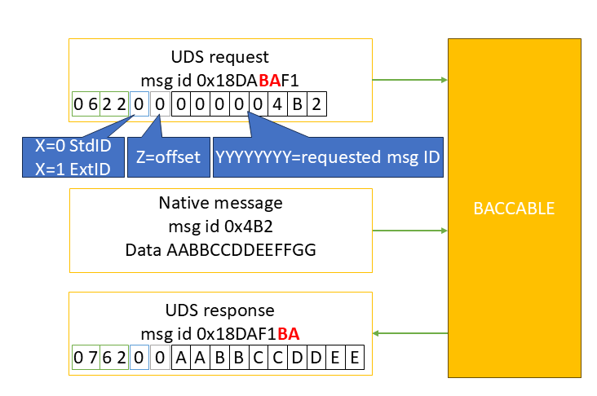
Sequenza dei messaggi della funzione ROUTE

2.10 ESC+TC Customizator

Breve Descrizione: Abilita e disabilita, se la modalità RACE era stata precedentemente attivata con una procedura di allineamento proxy (vedi para.2.19), l'ESC (Controllo Elettronico della Stabilità) e il TC (Controllo della Trazione). Viene attivata premendo il pulsante sulla leva sinistra del volante (pulsante LANE) per almeno 3 secondi. Una volta attivata, le spie “ESC OFF” e l’icona del sistema anticollisione disabilitato compariranno su cruscotto, insieme anche alle maschere tipiche dello stile di guida Race.
In alternativa tale funzione può essere abilitata e disabilitata dal menu principale del BACCABLE, scorrendo la lista e premendo RES (o tasto DISTANCE) sulla voce “TOGGLE ESC/TC”, se precedentemente abilitata su SETUP MENU come descritto su para.2.1.
Nota: Si tratta di una funzione abilitabile e disabilitabile da SETUP MENU di cui para.2.1.
Non sono necessarie istruzioni aggiuntive.

2.11 DYNO

Breve descrizione: Disabilita tutti I controlli (incluso ABS, ESC, TC…). Funziona anche su Giulia/Stelvio originali, non modificate.
Nota: Si tratta di una funzione abilitabile e disabilitabile da SETUP MENU di cui para.2.1.

- La funzione viene attivata e disattivata attraverso la pressione del tasto PARK per pochi secondi.
- In alternativa tale funzione può essere abilitata e disabilitata dal menu principale del BACCABLE, scorrendo la lista e premendo RES (o tasto DISTANCE) sulla voce “TOGGLE DYNO”, se precedentemente abilitata su SETUP MENU come descritto su para.2.1.
- Una volta attivata, una sequenza di avvisi viene mostrata su cruscotto, ad indicare la attivazione della funzione.
- Premendo nuovamente il tasto PARK oppure spegnendo il veicolo (o da menu la voce TOGGLE DYNO), la funzione viene disattivata e scompaiono gli allarmi dal cruscotto.
Attenzione: la attivazione e disattivazione di questa funzione puó e deve avvenire solo con veicolo fermo.
Problemi noti: potrebbe succedere raramente, solo su alcuni modelli Giulia/Stelvio, che dopo la disattivazione della funzione, alcuni guasti rimangano sul pannello. In questo caso, esegui un ciclo di accensione del veicolo, o seleziona la funzione CLEAR FAULT di cui para.2.13.
Nota: è possibile far scorrere rapidamente gli allarmi su cruscotto premendo il tasto TRIP su leva di destra.

2.12 ACC Virtual Pad

Breve descrizione: Rileva la pressione dei tasti sul tastierino del Cruise Control, sostituendoli con quelli del tastierino dell'Adaptive Cruise Control (ACC). Questo elimina la necessità di acquistare il tastierino ACC sul volante. È preventivamente necessario eseguire un allineamento proxy per abilitare l'ACC e disabilitare il CC.
Nota: Si tratta di una funzione abilitabile e disabilitabile da SETUP MENU di cui para.2.1.
Premendo il tasto Cruise Control si avrá la attivazione e disattivazione dell’Adaptive Cruise Control
Premendo il tasto RES con Adaptive Cruise Control attivato, si otterrà il cambio della distanza dal veicolo che precede.
Attenzione: È preventivamente necessario eseguire un allineamento proxy per abilitare l'Adaptive Cruise Control e disabilitare il Cruise Control, in maniera equivalente a quanto è necessario fare quando si sostituisce il tastierino CC con quello ACC. Il veicolo deve ovviamente essere predisposto (presenza di radar frontale con idoneo firmware sulle centraline, cambio automatico).

2.13 CLEAR FAULTS
Breve descrizione: Cancella tutti i codici errore, se presenti, da tutte le centraline del veicolo (su tutti e 3 i can bus del veicolo).
Nota: Si tratta di una funzione abilitabile e disabilitabile da SETUP MENU di cui para.2.1.
Una volta abilitata tale funzione, su menu principale del BACCABLE sarà presente la voce CLEAR FAULTS. Premendo e rilasciando immediatamente il tasto RES (o tasto DISTANCE), sarà mostrato per alcuni secondi la scritta WAIT. Al termine della esecuzione del comando sarà mostrato nuovamente la scritta CLEAR FAULTS

2.14 REGENERATION ALERT
Breve descrizione: Lancia un avviso visivo e acustico ogni volta che viene eseguita una rigenerazione del DPF (veicoli DIESEL). Di fabbrica, solo alcuni tipi di rigenerazione vengono mostrati all’utente, mentre questa funzione permette di ricevere sempre una notifica, fin dalle post-iniezioni, parte del processo di rigenerazione.
Nota: Si tratta di una funzione abilitabile e disabilitabile da SETUP MENU di cui para.2.1.

2.15 4WD DISABLER
Breve descrizione: Disabilita la trazione integrale, da abilitare solo sui veicoli dotati di tale caratteristica.
Nota1: Si tratta di una funzione abilitabile e disabilitabile da SETUP MENU di cui para.2.1.
Una volta che tale funzione è stata abilitata attraverso il SETUP menu, sul menu principale del BACCABLE sarà mostrata una nuova voce “4WD ENABLED” costituente la situazione di default per i veicoli a trazione integrale. Premendo e rilasciando immediatamente il tasto RES (o tasto DISTANCE) sul volante, il menu mostrerà la scritta “4WD DISABLED”.
Nota2: tale funzione può essere attivata solo a veicolo fermo.

2.16 BRAKES OVERRIDE
Breve descrizione: Attiva e disattiva i freni anteriori su pressione del tasto RES (o tasto DISTANCE) sul volante. Questa funzione implementa le funzioni che in gergo vengono chiamate “lanuch assist” e “burn-out”.
Nota1: Si tratta di una funzione abilitabile e disabilitabile da SETUP MENU di cui para.2.1.
Una volta abilitata tale funzione dal SETUP menu, sul menu principale del BACCABLE sarà visibile una voce aggiuntiva “Front Brake Normal” costituente la condizione di default.
Nota2: prima di impiegare questa funzione è necessario abilitare la DYNO, al fine di garantire la massima erogazione di potenza sulle ruote.

2.16.1 Launch Assist
Posizionandosi sul menu principale del Baccable, sulla voce “Front Brake Normal”, con motore acceso, auto senza freno a mano e con pedale del freno rilasciato, premendo e rilasciando immediatamente il tasto RES (o tasto DISTANCE) sul volante, il menu mostrerà “Front Brake Assist” e si percepirà l’inserimento del freno. Solo le pinze delle ruote anteriori saranno attivate.
In questa modalità I freni saranno rilasciati automaticamente al superamento del valore di coppia in Nm precedentemente impostato su setup menu sulla voce LAUNCH TORQUE.
Appena si inizia ad accelerare per imprimere coppia sulle ruote, sull schermo comparirà la coppia attuale e la coppia di soglia in una stringa (esempio: 15Nm/150Nm dove 15Nm è la coppia attuale e 150Nm è la coppia di soglia impostata su setup menu).
Al superamento della soglia di coppia impostata, i freni vengono automaticamente rilasciati e sul cruscotto viene mostrato il parametro “Best Time 0-100km/h” (miglior tempo in secondi impiegato a raggiungere i 100km/h) della sezione SHOW PARAMS. Per il funzionamento del parametro “Best Time 0-100km/h” si rimanda al para.2.8.

2.16.2 Burn Out
Posizionandosi sul menu principale del Baccable, sulla voce “Front Brake Normal”, con motore acceso, auto senza freno a mano e con pedale del freno rilasciato, premendo e rilasciando immediatamente il tasto RES (o tasto DISTANCE) sul volante, il menu mostrerà “Front Brake Assist” e si percepirà l’inserimento del freno. Solo le pinze delle ruote anteriori saranno attivate. Premendo nuovamente il tasto RES, sarà visualizzato su cruscotto la scritta “Front Brake FORCED”.
In questa modalità il freno sarà rilasciato solo premendo nuovamente il tasto RES.
Premendo e rilasciando nuovamente il tasto RES (o tasto DISTANCE) sarà rilasciato il freno e il menu mostrerà nuovamente “Front Brake Normal”.
Nota3: Per un buon burnout sui veicoli 2WD, è necessario disattivare i controlli attivando preliminarmente la funzione DYNO, poi attivare i freni anteriori con la funzione descritta in questo paragrafo, poi dopo qualche secondo dalla pressione dell’acceleratore, alla comparsa del fumo sugli pneumatici posteriori, premere il tasto RES per il rilascio dei freni anteriori.
Nota4: tale funzione può essere attivata solo a veicolo fermo.
ATTENZIONE: si raccomanda la disattivazione della funzione BRAKES OVERRIDE attraverso il SETUP menu quando si prevede di non impiegarla.
ATTENZIONE: questa funzione determina un forte stress per tutti i componenti meccanici coinvolti, incluso sospensioni, semiassi, frizione e volano. Attivare con decisione la trazione per superare rapidamente l’attrito iniziale delle gomme, determinante il momento di maggiore stress meccanico.

2.17 REMOTE START
In fase di sviluppo. Non attivare tale funzione

2.18 READ FAULTS
Breve descrizione: Permette di leggere gli errori dalle centraline del veicolo (per ora solo dal Body Computer)
La funzione READ FAULTS andrà preliminarmente attivata accedendo al MAIN SETUP MENU, selezionando la funzione READ FAULTS, e poi selezionando la voce SAVE&EXIT per salvare permanentemente l’impostazione. A questo punto sul menu principale comparirà una nuova voce READ FAULTS. Premendo il tasto RES o DISTANCE (sul volante) dopo essersi posizionati sulla voce READ FAULTS del menu principale del BACCABLE, comparirà una indicazione WAIT per indicare la necessità di attendere che i guasti vengano letti dalla centralina del veicolo. Al termine della lettura si accederà in automatico ad un sottomenu che mostrerà i guasti rilevati, identificati dal loro codice di errore e il nome della centralina cui fanno capio. Sarà dunque possibile scorrere la lista con i tasti su-giu del tastierino del Cruise control. Per tornare al menu principale è sufficiente premere nuovamente il tasto RES o DISTANCE sul volante.

2.19 ODOMETER BLINK
Breve descrizione: Nasconde il lampeggio dell’odometro su cruscotto.
Nota: Si tratta di una funzione abilitabile e disabilitabile da SETUP MENU di cui para.2.1.
Tipicamente l’odometro lampeggia per segnalare un allineamento proxy non andato a buon fine. Una volta abilitata tale funzione, il lampeggio dell’odometro verrà interrotto.

Una delle applicazioni di questa funzione è di seguito riassunta:
Premessa: l’allineamento proxy è una procedura da eseguire con Multiecuscan, un elm327 e cavi idonei, che sincronizza le centraline elettroniche (ECU) tra loro, affinché tutti i moduli riconoscano la configurazione corrente del veicolo. Tra queste configurazioni vi è l’abilitazione della modalità race, che permette di sfruttare la funzione ESC/TC del BACCABLE senza installare il manettino RDNA. L’abilitazione della race con procedura di allineamento è ben descritta sul link seguente: https://giuliatech.com/t/how-to-enable-race-mode-on-non-qv-giulia-2017-2024/21
La procedura descrive i passi necessari per la modifica hardware del veicolo e quelli per l’allineamento proxy. La parte di interesse per l’impiego col Baccable è solo la parte relativa all’allineamento PROXY.

L’abilitazione della Race mediante allineamento Proxy, determina la perdita delle mappe pedale ovvero tutti gli stili di guida DNA assumono la mappa della modalità N che ha una curva lineare, mentre la Dynamic dovrebbe avere una curva molto sensibile in punta di acceleratore. Per ovviare a questo problema è possibile disabilitare la race attraverso allineamento proxy sulla sola ecu motore. In questo modo le mappe pedale tornano a funzionare correttamente e la race rimane disponibile sul veicolo. Per ottenere questo risultato, dopo aver completato con successo la procedura per l’abilitazione della race come da procedura di cui link in Premessa, è sufficiente reimpostare sul proxy il manettino type 1 (cioè disabilitare la race), scollegare l’elm327 dal veicolo e avviare la procedura di allineamento. La prima centralina che MES cercherà di scrivere sarà il body, poi non riuscendovi, visto che l’elm327 sarà scollegato dal veicolo, segnalerà l’errore. In quel momento dobbiamo reinserire l’elm327 perché la seconda centralina ad essere scritta sarà la ECU motore. Appena sarà segnalata l’avvenuta scrittura con successo della ECU motore, dobbiamo sfilare nuovamente l’elm327, o scollegare il cavo USB se impieghiamo un elm327 usb, per impedire a Multiecuscan di scrivere le altre ECU. A questo punto spegnendo e riaccendendo il veicolo, dopo un pó, l’odometro inizierà a lampeggiare per segnalare un allineamento proxy non completo, le mappe pedale funzioneranno come in origine, cioè funzioneranno correttamente, e la funzione ESC/TC del BACCABLE funzionerà regolarmente. Per eliminare il fastidioso lampeggio del l’odometro, selezioneremo la funzione ODOMETER BLINK su setup menu del BACCABLE.

2.20 SEAT BELT ALARM
Breve descrizione: Disattiva l’avvisatore acustico indicante cinture di sicurezza slacciate.
Nota: Si tratta di una funzione abilitabile e disabilitabile da SETUP MENU di cui para.2.1.
Deselezionando questa funzione su setup menu, l’avvisatore acustico che indica le cinture di sicurezza slacciate viene disattivato. L’impostazione è permanente anche dopo la rimozione del BACCABLE e può richiedere un riavvio per l’attuazione

2.21 PEDAL BOOSTER
In fase di sviluppo. Non attivare tale funzione

Breve descrizione: Pedal booster con mappe personalizzate in base allo stile di guida impostato.
Premessa: Un pedal booster è un dispositivo elettronico che si collega tra il pedale dell'acceleratore e il Body (centralina del veicolo) per migliorare la risposta del veicolo. Non aumenta la potenza del motore, ma rende l'accelerazione più pronta e fluida.
Nota: per l’uso di questa funzione è necessario disporre di apposito cavo di connessione tra Baccable e Pedal Booster, ordinabile separatamente.
Su setup menu è possibile impostare la funzione come segue (menu rotativo azionato alla pressione del tasto RES e DISTANCE):
- Pedal Booster Deselezionato: la funzione non controlla i segnali analogici provenienti dal pedale e destinati al body.
- Pedal Booster Auto: la funzione associa ai diversi stili di guida diverse mappe pedale, amplificando e attenuando opportunamente i segnali analogici del pedale dell’acceleratore.
- Pedal Booster Bypass: la funzione non altera i segnali analogici del pedale dell’acceleratore, ma si limita sa ripeterli.
- Pedal Booster A Map: la funzione forza l’uso della mappa pedale associata allo stile di guida A (All weather), amplificando e attenuando opportunamente i segnali analogici del pedale dell’acceleratore.
- Pedal Booster N Map: la funzione forza l’uso della mappa pedale associata allo stile di guida N (Natural), amplificando e attenuando opportunamente i segnali analogici del pedale dell’acceleratore.
- Pedal Booster D Map: la funzione forza l’uso della mappa pedale associata allo stile di guida D (Dynamic), amplificando e attenuando opportunamente i segnali analogici del pedale dell’acceleratore.
- Pedal Booster R Map: la funzione forza l’uso della mappa pedale associata allo stile di guida R (Race), amplificando e attenuando opportunamente i segnali analogici del pedale dell’acceleratore.

2.22 MAIN SETUP MENU
È accessibile dal menu principale e permette di abilitare e disabilitare ogni singola funzione del baccable. Vedi para.2.1.

2.23 PARAMS SETUP MENU
È accessibile dal menu principale e permette di nascondere o visualizzare ogni singolo parametro del menu SHOW PARAMS. Vedi para.2.8.

2.24 SHOW RACE MASK
Breve descrizione: Mostra le schermate race su cruscotto e infotainment quando è in uso la funzione ESC/TC. Vedi para.2.10.
ATTENZIONE: Qualora sul proprio veicolo si verifichi lo sfarfallio della visualizzazione delle maschere race su cruscotto o su infotainment, si raccomanda di disabilitare e non usare la funzione SHOW RACE MASK.

2.25 PARK MIRROR
Breve descrizione: Posiziona gli specchietti retrovisori per la visualizzazione dei cerchi posteriori, quando la retromarcia e la freccia sinistra o destra sono inseriti, al fine di facilitare la fase di parcheggio vicino ai marciappiedi.
Nota: Funziona solo sui veicoli dotati di encoder negli specchietti. Per verificarne la compatibilità col proprio veicolo è sufficiente provarla. In caso di incompatibilità, scollegare e ricollegare negativo della batteria per ripristinare la condizione iniziale.

Procedura d’uso:
- Posizionare entrambe gli specchietti retrovisori in posizione tale da poter vedere la zona dei cerchi posteriori
- Accedere al MAIN SETUP MENU e abilitare la funzione PARK MIRROR. Qualora fosse già selezionata, procedere deselezionandola e poi selezionandola nuovamente. In questa fase la posizione corrente degli specchietti viene memorizzata.
- Selezionare SAVE&EXIT per memorizzare permanentemente le impostazioni eseguite e uscire dal MAIN SETUP MENU. Non sarà necessario eseguire nuovamente i passaggi precedenti.
- Posizionare nuovamente gli specchietti retrovisori nella posizione operativa.
- A questo punto, ogni volta che sarà inserita la retromarcia e la freccia sinistra, lo specchietto sinistro si porterà nella posizione precedentemente memorizzata nella fase di abilitazione della funzione. Togliendo la retromarcia lo specchietto tornerà nella posizione operativa dopo 10 secondi. La stessa logica si applica allo specchietto di destra, mediante l’inserimento della freccia destra e della retromarcia. Spegnendo il veicolo o portando la marcia in P, gli specchietti torneranno subito in posizione operativa.

2.26 ACC AUTOSTART
Breve descrizione: Sui veicoli dotati di ACC, quando il veicolo con ACC ingaggiato si ferma dietro al veicolo che lo precede, permette di tenere l’ACC sempre ingaggiato, mentre normalmente l’ACC sarebbe disinserito automaticamente dopo 5 secondi circa dalla fermata.

Può essere impostato, da SETUP MENU, su “ACC AUTOSTART R” oppure “ACC AUTOSTART +”, a seconda che il veicolo in uso preveda la ripartenza con la pressione del tasto RES oppure del tasto per l’incremento della velocità del Cruise Control. Il Baccable, una volta attivata la funzione, garantirà il riavvio del veicolo in automatico, dopo una sosta eseguita con ACC ingaggiato.

2.27 CLOSE WINDOWS
Breve descrizione: Permette di azionare gli alzacristalli elettrici alla chiusura del veicolo, con diverse opzioni.

La funzione CLOSE WINDOWS supporta diverse opzioni, selezionabili col tasto RES o DISTANCE, dopo essersi posizionati sulla voce CLOSE WINDOWS, nel MAIN SETUP MENU:
OPZIONE | DESCRIZIONE
O CLOSE WINDOWS 1 | Close windows deselezionata, il veicolo si comporta normalmente
Ø CLOSE WINDOWS 1 | Close windows 1 selezionata. Con un azionamento della chiusura del veicolo da telecomando, oltre a chiudere le portiere del veicolo, i finestrini vengono chiusi. Con due azionamenti consecutivi della chiusura del veicolo da telecomando, i finestrini vengono chiusi e poi riaperti leggermente per lasciare passare l’aria.
Ø CLOSE WINDOWS 2 | Close windows 2 selezionata. Con due azionamenti consecutivi della chiusura del veicolo da telecomando, i finestrini vengono chiusi. Con tre azionamenti consecutivi della chiusura del veicolo da telecomando, i finestrini vengono chiusi e poi riaperti leggermente per lasciare passare l’aria.

2.28 OPEN WINDOWS
Breve descrizione: Permette di azionare gli alzacristalli elettrici alla apertura del veicolo, con diverse opzioni.

La funzione OPEN WINDOWS supporta diverse opzioni, selezionabili col tasto RES o DISTANCE, dopo essersi posizionati sulla voce OPEN WINDOWS, nel MAIN SETUP MENU:
OPZIONE | DESCRIZIONE
O OPEN WINDOWS 1 | OPEN windows deselezionata, il veicolo si comporta normalmente
Ø OPEN WINDOWS 1 | OPEN windows 1 selezionata. Con un azionamento della apertura del veicolo da telecomando, oltre a aprire le portiere del veicolo, i finestrini vengono completamente aperti.
Ø OPEN WINDOWS 2 | OPEN windows 2 selezionata. Con due azionamenti consecutivi della apertura del veicolo da telecomando, i finestrini vengono completamente aperti.

2.29 HAS VIRTUAL PAD
Breve descrizione: Simula la pressione del tasto HAS (Highway Assist System).

La funzione HAS VIRTUAL PAD permette di simulare la pressione del tasto HAS eseguendo un doppio clic sul pulsante LANE (posizionato sulla leva alla sinistra del volante). Permette quindi di evitare l’acquisto del tastierino dedicato.
Nota: LA funzione HAS richiede l’abilitazione della funzione HAS con allineamento proxy (Byte 166, bit2, quindi in binario xxxxx1xx per abilitarla) oltre alle seguenti predisposizioni. Il veicolo deve essere una my20 o versione successiva, deve disporre di telecamera con firmware idoneo, sensori tattili sul volante o bypass su tali sensori, volante motorizzato con idoneo firmware A420, Navigatore abilitato su proxy e disponibile, e Adaptive Cruise Control.

2.30 QV EXHAUST FLAP
Breve descrizione: Apre la valvola di scarico della Giulia Quadrifoglio, premendo due volte sul tasto RELEASE posto sulla leva del cambio (o su menu principale selezionando la voce TOGGLE QV VALVE).

2.31 FRONT PARK MUTE
Breve descrizione: Disattiva temporaneamente l’avvisatore acustico se è presente un ostacolo frontale e il veicolo è fermo.

2.32 ELM327
Breve descrizione: Trasforma il baccable in un ELM327 capace di connettersi in automatico ai 3 BUS del veicolo in automatico, nsenza di disporre di speciali cavetti e senza spostare il connettore USB dalla porta C1.

Per usare la funzione ELM327 è necessario:
- collegare cavetto usb tra baccable e PC oppure a uno smartphone android ipiegando il connettore di destra del baccable (C1)
- accedere al MAIN SETUP MENU del BACCABLE, con veicolo acceso, e selezionare la funzione ELM327
- selezionare SAVE&EXIT per salvare l’impostazione
Fin da subito il baccable si trasformerà in un ELM327.
Sullo Smartphone o sul pc andrà installata l’applicazione desiderata (esempio Multiecuscan, alfaobd, etc)
Nota1: Dopo 10 secondi dalla disconnessione del cavo USB il baccable tornerà ad essere solo un baccable. Se si desidera nuovamente usarlo come ELM327 sarà necessario scollegare il baccable dalla OBD e poi ricollegare cavo USB e successivamente il connettore OBD.
Nota2: se non si usa la funzione ELM327, ricordare di disabilitarla entrando nel main setup menu, per ridurre l’effetto delle possibili interferenze tra funzione ELM327 e la funzione immobilizer nei primi secondi di funzionamento.

2.33 MAX HOLD
Breve descrizione: Tiene in visualizzazione il valore massimo del parametro scelto.

La funzione Max Hold è sempre abilitata, non va quindi abilitata su main setup menu. Per impiegarla, su menu principale del Baccable è presente la voce MAX HOLD OFF. Premendo il tasto RES o DISTANCE questo diverrà MAX HOLD ON. Muovendosi poi nel menu “Show Parameters”, e posizionandosi su uno dei parametri, sarà mantenuto in visualizzazione il valore massimo registrato da quel parametro. Passando alla visualizzazione di un altro parametro, il precedente valore massimo sarà cancellato. Per disattivarlo occorrerà tornare su MAX HOLD ON e premere il tasto RES o DISTANCE, per vederlo ritornare disattivato (sarà mostrato MAX HOLD OFF).

